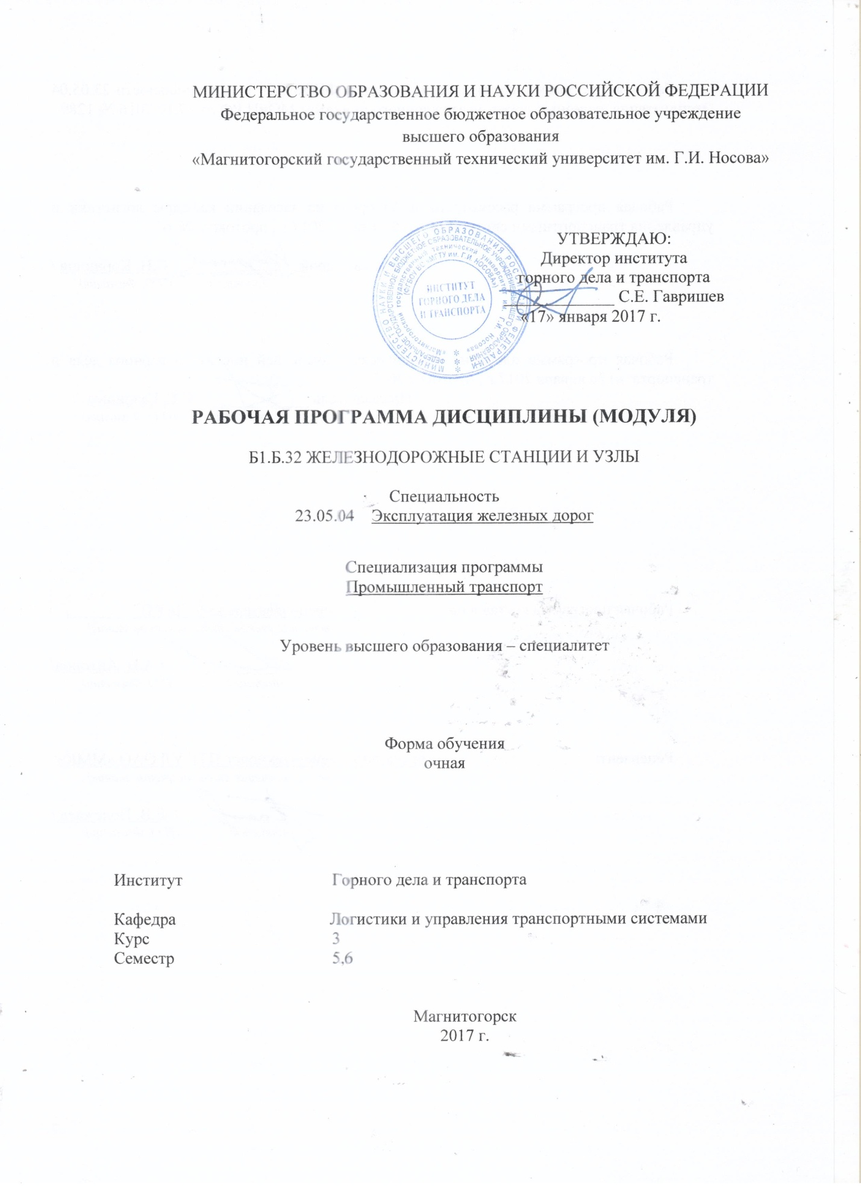



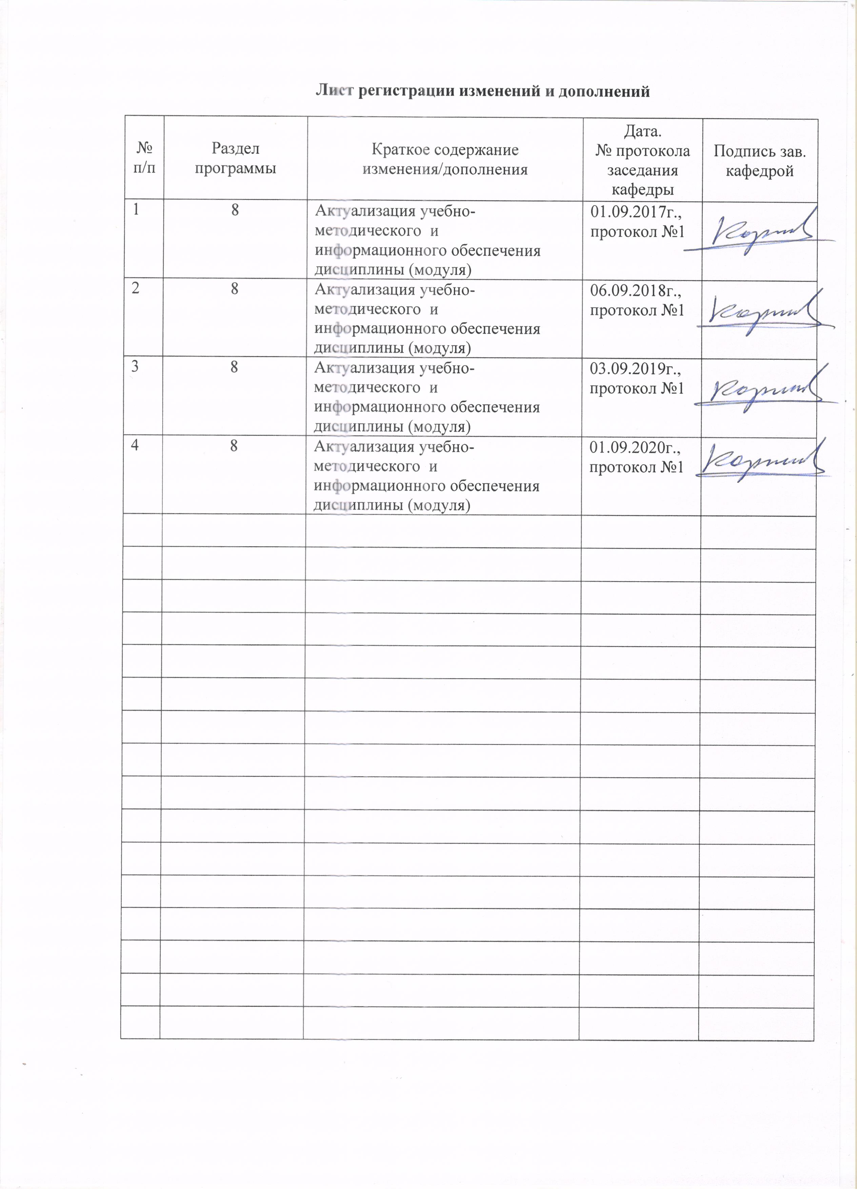
1 Цели освоения дисциплины (модуля)

Целями освоения дисциплины (модуля) «Железнодорожные станции и узлы» являются:
формирование профессиональных и профессионально-специализированных компетенций в области знаний о железнодорожных станциях и узлах как о сложных технических системах, изучение закономерности функционирования и развития железнодорожных станций и узлов, теории и практики разработки, принятия проектных и технологических решений, ознакомление с методами формирования железнодорожных узлов, размещения и проектирования разъездов, обгонных пунктов, станций, способов беспрепятственного развития станции, обеспечения безопасности движения поездов и маневровой работы.

2 Место дисциплины (модуля) в структуре образовательной программы
подготовки бакалавра (магистра, специалиста)

Дисциплина (модуль) «Железнодорожные станции и узлы» входит в базовую часть профессионального цикла образовательной программы.
Для изучения дисциплины необходимы знания (умения, владения), сформированные в результате изучения дисциплин:
- «Общий курс транспорта»;
- «Устройство и эксплуатация железных дорог»;
- «Взаимодействие видов транспорта».
Знания и умения, полученные обучающимися при изучении дисциплины, необходимы при изучении следующих специальных дисциплин: «Управление грузовой и коммерческой работой», «Управление эксплуатационной работой», «Техническая эксплуатация железнодорожного транспорта и безопасность движения», «Экономика транспорта», выполнении выпускной квалификационной работы.

3 Компетенции обучающегося, формируемые в результате освоения
дисциплины (модуля) и планируемые результаты обучения

В результате освоения дисциплины (модуля) «Железнодорожные станции и узлы» обучающийся должен обладать следующими компетенциями:

Структурный  элемент  компетенции | Планируемые результаты обучения
ОПК- 11 готовностью к использованию алгоритмов деятельности, связанных с организацией, управлением и обеспечением безопасности движения и эксплуатации железнодорожного транспорта
Знать | - основную техническую документацию железнодорожных станций и их структурные характеристики;  - правила ведения технической документации на железнодорожных станциях.
Уметь | - выбирать из технической документации необходимые сведения по организации поездной и маневровой работы, а также эксплуатации технических средств и устройств на железнодорожной станции;  - применять техническую документацию для организации поездной и маневровой работы, а также эксплуатации технических средств и устройств на железнодорожной станции.
Владеть | - умениями использования основной технической документации при рассмотрении вопросов организации работы железнодорожного транспорта;  - основными практическими умениями и навыками разработки технической документации железнодорожной станции.
ПК- 20 готовностью к разработке и принятию схемных решений при переустройстве раздельных пунктов, проектированию основных элементов станций и узлов, их рациональному размещению, к разработке и применению методов повышения пропускной и перерабатывающей способности
Знать: | - устройство и техническое оснащение раздельных пунктов промышленного железнодорожного транспорта;  - взаимное расположение и методы расчета основных элементов раздельных пунктов.
Уметь: | - проектировать план, поперечный и продольный профили железнодорожного пути, отдельных элементы и основные схемы станций промышленного железнодорожного транспорта.
Владеть: | - методами расчета параметров устройств раздельных пунктов станций промышленного железнодорожного транспорта.
ПСК-2.4 готовностью к проектированию объектов инфраструктуры промышленного железнодорожного транспорта, внедрению автоматизированных систем управления его работой
Знать: | - технологические и технические нормы объектов инфраструктуры промышленного железнодорожного транспорта в различных условиях;  - методы проектирования отдельных элементов и основных схем объектов инфраструктуры промышленного железнодорожного транспорта.
Уметь: | - проектировать элементы транспортной инфраструктуры и автоматизированных систем управления.
Владеть: | - методами расчета элементов транспортной инфраструктуры

4 Структура и содержание дисциплины (модуля)
Общая трудоемкость дисциплины составляет 9 зачетных единиц 324 акад. часов, в том числе:
– контактная работа – 174,6 акад. часов:
– аудиторная – _167_ акад. часов;
– внеаудиторная – _7,6_ акад. часов
– самостоятельная работа – 113,7 акад. часов;
– подготовка к экзамену – 35,7 акад. часа.

Раздел / тема  дисциплины | Семестр | Аудиторная  контактная работа  (в акад. часах) |  |  | Самостоятельная работа (в акад. часах) | Вид самостоятельной  работы | Форма текущего контроля успеваемости и  промежуточной аттестации | Код и структурный  элемент  компетенции
Раздел / тема  дисциплины | Семестр | лекции | лаборат.  занятия | практич. занятия
1. Раздел «Соединения путей»
1.1. Тема «Назначение, виды и конструкции стрелочных переводов» | 5 | 2 |  | 4/2И | 4 | Самостоятельное изучение учебной и научной литературы, выполнение практических работ. | Устный опрос, проверка индивидуальных заданий | ОПК-11 зув, ПК-20 зув, ПСК-2.4 зув
1.2. Тема «Стрелочные улицы.» | 5 | 2 |  | 4/4И | 2 | Самостоятельное изучение учебной и научной литературы, выполнение практических работ. | Устный опрос, проверка индивидуальных заданий | ОПК-11 зув, ПК-20 зув, ПСК-2.4 зув
1.3. Тема «Основные расстояния и длина путей на станции.» | 5 | 2 |  |  | 2 | Самостоятельное изучение учебной и научной литературы, выполнение практических работ. | Устный опрос, проверка индивидуальных заданий | ОПК-11 зув, ПК-20 зув, ПСК-2.4 зув
Итого по разделу | 5 | 6 |  | 8/6И | 8
2. Раздел «Технические нормы проектирования путей на раздельных пунктах» | 5 |  |  |  |  | Самостоятельное изучение учебной и научной литературы, выполнение практических работ. | Устный опрос, проверка индивидуальных заданий
2.1. Тема «Основные положения норм проектирования» | 5 | 2 |  | 1 | 2 | Самостоятельное изучение учебной и научной литературы, выполнение практических работ. | Устный опрос, проверка индивидуальных заданий | ОПК-11 зув, ПК-20 зув, ПСК-2.4 зув
2.2. Тема «Расположения станционных путей в профиле» | 5 | 1 |  | 2/2И | 2 | Самостоятельное изучение учебной и научной литературы, выполнение практических работ. | Устный опрос, проверка индивидуальных заданий | ОПК-11 зув, ПК-20 зув, ПСК-2.4 зув
2.3. Тема «Требования к расположению путей в плане» | 5 | 2 |  | 2/2И | 2 | Самостоятельное изучение учебной и научной литературы, выполнение практических работ. | Устный опрос, проверка индивидуальных заданий | ОПК-11 зув, ПК-20 зув, ПСК-2.4 зув
Итого по разделу | 5 | 5 |  | 5/4И | 6
3. Раздел «Разъезды, обгонные пункты и промежуточные станции» | 5
3.1. Тема «Разъезды и обгонные пункты» | 5 | 2 |  | 2 | 2 | Самостоятельное изучение учебной и научной литературы, выполнение практических работ. | Устный опрос, проверка индивидуальных заданий | ОПК-11 зув, ПК-20 зув, ПСК-2.4 зув
3.2. Тема «Промежуточные станции» | 5 | 4 |  | 2 | 2 | Самостоятельное изучение учебной и научной литературы, выполнение практических работ. | Устный опрос, проверка индивидуальных заданий | ОПК-11 зув, ПК-20 зув, ПСК-2.4 зув
3.3. Тема «Переустройство разъездов, обгонных пунктов и промежуточных станций» | 5 | 4 |  | 2/2И | 3 | Самостоятельное изучение учебной и научной литературы, выполнение практических работ. | Устный опрос, проверка индивидуальных заданий | ОПК-11 зув, ПК-20 зув, ПСК-2.4 зув
Итого по разделу | 5 | 9 |  | 6/2И | 7
4. Раздел «Участковые станции» | 5
4.1. Тема «Классификация и размещение участковых станций» | 5 | 2 |  | 2 | 2 | Самостоятельное изучение учебной и научной литературы, выполнение практических работ. | Устный опрос, проверка индивидуальных заданий | ОПК-11 зув, ПК-20 зув, ПСК-2.4 зув
4.2. Тема «Схемы и технология работы участковых станций» | 5 | 4 |  | 4 | 3 | Самостоятельное изучение учебной и научной литературы, выполнение практических работ. | Устный опрос, проверка индивидуальных заданий | ОПК-11 зув, ПК-20 зув, ПСК-2.4 зув
4.3. Тема «Проектирование участковых станций» | 5 | 6 |  | 7/2И | 10 | Самостоятельное изучение учебной и научной литературы, выполнение практических работ. | Устный опрос, проверка индивидуальных заданий | ОПК-11 зув, ПК-20 зув, ПСК-2.4 зув
4.4. Тема «Технические устройства на участковых станциях»» | 5 | 2 |  | 2 | 2,1 | Самостоятельное изучение учебной и научной литературы, выполнение практических работ. | Устный опрос, проверка индивидуальных заданий | ОПК-11 зув, ПК-20 зув, ПСК-2.4 зув
Итого по разделу | 5 | 14 |  | 15/2И | 17,1
Итого за семестр | 5 | 36 |  | 36/16И | 106,1 | зачет
5. Раздел «Сортировочные станции» | 6
5.1. Тема «Путевое развитие, сооружение, устройство, работа и проектирование сортировочных станций». | 6 | 6 |  | 6/4И |  | Самостоятельное изучение учебной и научной литературы, выполнение практических работ. | Устный опрос, проверка индивидуальных заданий и выполнение курсового проекта | ОПК-11 зув, ПК-20 зув, ПСК-2.4 зув
5.2. Тема «Общие положения по проектированию сортировочных горок». | 6 | 6 |  | 4/2И |  | Самостоятельное изучение учебной и научной литературы, выполнение практических работ. | Устный опрос, проверка индивидуальных заданий и выполнение курсового проекта | ОПК-11 зув, ПК-20 зув, ПСК-2.4 зув
5.3. Тема «Проектирование плана горочной горловины». | 6 | 6 |  | 11/4И | 3 | Самостоятельное изучение учебной и научной литературы, выполнение практических работ. | Устный опрос, проверка индивидуальных заданий и выполнение курсового проекта | ОПК-11 зув, ПК-20 зув, ПСК-2.4 зув
5.4. Тема «Расчет высоты и профиля сортировочной горки». | 6 | 6 |  | 3/4И | 1.6 | Самостоятельное изучение учебной и научной литературы, выполнение практических работ. | Устный опрос, проверка индивидуальных заданий и выполнение курсового проекта | ОПК-11 зув, ПК-20 зув, ПСК-2.4 зув
5.5. Тема «Перерабатывающая способность горки». | 6 | 4 |  | 4 |  | Самостоятельное изучение  учебной и научной литературы, выполнение практических работ. | Устный опрос, проверка индивидуальных заданий и выполнение курсового проекта | ОПК-11 зув, ПК-20 зув, ПСК-2.4 зув
5.6. Тема «Средства автоматизации сортировочного процесса». | 6 | 4 |  | 4/2И |  | Самостоятельное изучение  учебной и научной литературы, выполнение практических работ. | Устный опрос, проверка индивидуальных заданий и выполнение курсового проекта | ОПК-11 зув, ПК-20 зув, ПСК-2.4 зув
Итого по разделу | 6 | 32 |  | 34/16И | 4,6
6. Раздел «Грузовые, специальные, пассажирские станции» | 6
6.1. Тема «Грузовые и специальные станции». | 6 | 6 |  | 3/2И |  | Самостоятельное изучение учебной и научной литературы, выполнение практических работ. | Устный опрос, проверка индивидуальных заданий и выполнение курсового проекта | ОПК-11 зув, ПК-20 зув, ПСК-2.4 зув
6.2. Тема «Пассажирские станции | 6 | 4 |  | 3/2И |  | Самостоятельное изучение учебной и научной литературы, выполнение практических работ. | Устный опрос, проверка индивидуальных заданий и выполнение курсового проекта | ОПК-11 зув, ПК-20 зув, ПСК-2.4 зув
Итого по разделу | 6 | 10 |  | 6/4И |  | Самостоятельное изучение учебной и научной литературы, выполнение практических работ. | Устный опрос, проверка индивидуальных заданий и выполнение курсового проекта
7. Раздел «Железнодорожные и транспортные узлы» | 6 |  |  |  |  | Самостоятельное изучение учебной и научной литературы, выполнение практических работ. | Устный опрос, проверка индивидуальных заданий и выполнение курсового проекта
7.1. Тема «Железнодорожные узлы». | 6 | 6 |  | 4/4И | 1 | Самостоятельное изучение учебной и научной литературы, выполнение практических работ. | Устный опрос, проверка индивидуальных заданий и выполнение курсового проекта | ОПК-11 зув, ПК-20 зув, ПСК-2.4 зув
7.2. Тема «Общие принципы взаимного размещения основных устройств в узлах». | 6 | 6 |  | 4/4И |  | Самостоятельное изучение учебной и научной литературы, выполнение практических работ. | Устный опрос, проверка индивидуальных заданий и выполнение курсового проекта | ОПК-11 зув, ПК-20 зув, ПСК-2.4 зув
7.3. Тема «Развязки подходов в железнодорожных узлах.». | 6 | 6 |  | 5/4И | 1 | Самостоятельное изучение учебной и научной литературы, выполнение практических работ. | Устный опрос, проверка индивидуальных заданий и выполнение курсового проекта | ОПК-11 зув, ПК-20 зув, ПСК-2.4 зув
7.4. Тема «Транспортные узлы». | 6 | 8 |  | 4/4И | 1 | Самостоятельное изучение учебной и научной литературы, выполнение практических работ. | Устный опрос, проверка индивидуальных заданий и выполнение курсового проекта | ОПК-11 зув, ПК-20 зув, ПСК-2.4 зув
Итого по разделу | 6 | 26 |  | 17/16И | 3
Итого за семестр | 6 | 38 |  | 57/22И | 7,6 | Экзамен
Итого по дисциплине | 6 | 74 |  | 89/38И | 127 | Зачет, Экзамен, Защита курсового проекта,

5 Образовательные и информационные технологии

Для реализации предусмотренных видов учебной работы в качестве образовательных технологий в преподавании дисциплине «Аутсорсинг на промышленном транспорте» используются традиционная и модульно-компетентностная технологии.
Передача необходимых теоретических знаний и формирование основных представлений по курсу «дисциплине «Аутсорсинг на промышленном транспорте» происходит с использованием мультимедийного оборудования.
Лекции проходят в традиционной форме и форме проблемных лекций. Теоретический материал на проблемных лекциях является результатом усвоения полученной информации посредством постановки проблемного вопроса и поиска путей его решения.
При проведении практических занятий используется деловая игра, выполнение и обсуждение докладов, разбор конкретных ситуаций, решение ситуационных задач, такие образовательные технологии как дискуссия и метод «case study», предусматривающие обсуждение и решение ситуационных задач и упражнений по проблемам формирования и развития объектов транспортно-логистической инфраструктуры.
Самостоятельная работа стимулирует студентов в процессе выполнения домашних заданий
.
6 Учебно-методическое обеспечение самостоятельной работы студентов

Учебно-методическое и информационное обеспечение для и изучения учебной и научной литературы и работы с электронными учебниками приведено
Контрольная работа на тему «Расчет и укладка стрелочной горловины» выполняется студентами для углубления теоретических знаний по дисциплине и приобретения практических навыков расчетов стрелочных улиц и горловин на путях общего и необщего пользования. Контрольная работа содержит 5 практических заданий, выполняемых студентами самостоятельно по вариантам. Данные задания предусматривают рассмотрение основных методов, используемых организации перевозочного процесса.
Задание № 1. Взаимное расположение стрелочных переводов.
Задание № 2. Соединение двух параллельных путей.
Задание № 3. Съезды между параллельными путями.
Задание № 4. Стрелочные улицы.
Задание № 5. Расчет координат основных элементов горловины станции.

Перечень теоретических вопросов для подготовки к зачету в 5 семестре:

1. Разъезды и обгонные пункты.
2. Устройства локомотивного и вагонного хозяйств участковых станций
3. Основные положения проектирования участковых станций
4. Технология работы участковых станций
5. Схемы участковых станций
6. Классификация и размещения участковых станций
7. Переустройство разъездов, обгонных пунктов и промежуточных станций.
8. Схемы промежуточных станций.
9. Классификация промежуточных станций и организация их работы.
10. Пропускная способность станционных путей и стрелочных горловин
11. Перерабатывающая способность сортировочных устройств и грузовых фронтов
12. Общие положения расчета пропускной и перерабатывающей способности станций, продолжительность занятия устройств станций
13. Грузовые пункты и их типы.

Перечень теоретических вопросов для подготовки к экзамену в 6 семестре:
1.Исходные данные для проектирования узлов.
2. Нормативные документы, используемые при проектировании узлов.
3. Расчет путевого развития, пропускной и перерабатывающей способности станций узла.
4. Раздельные пункты в узлах. Основные определения, схемы, технология работы.
5. Сортировочные станции в узлах. Основные определения, схемы, технология работы.
6. Сортировочные устройства в узлах. Основные определения, схемы, технология работы.
7. Грузовые станции в узлах. Основные определения, схемы, технология работы.
8. Перегрузочные станции в узлах. Основные определения, схемы, технология работы.
9. Промывочные станции в узлах. Основные определения, схемы, технология работы.
10. Промышленные станции в узлах. Основные определения, схемы, технология работы.
11. Автобусные станции в узлах. Основные определения, схемы, технология работы.
12. Узлы морских портов. Основные определения, схемы, технология работы.
13. Промежуточные станции в узлах. Основные определения, схемы, технология работы.
14. Железнодорожные узлы. Основные определения, схемы, технология работы.
15. Развязка подходов, головные участки и обходы в железнодорожных узлах.3. Операции между магистральной и промышленной станциями.

Курсовой проект

Цель выполнения курсового проекта по дисциплине «Железнодорожные станции и узлы» состоит в том, чтобы: закрепить полученные теоретические знания, приобретенные навыки проектирования заводских сортировочных станций, т. е. получение навыков самостоятельной постановки и решения задач.
На основании данных преподавателем годовых объемов перевозок грузов, станции отправления и прибытия, типов подвижного состава, наименования грузов рассчитывается:
- суточный грузопоток;
- суточный вагонопоток и поездопоток;
- строится суточная диаграмма внешних вагонопотоков;
- производится выбор принципиальной схемы сортировочной станции, а также стрелочных переводов и плана расположения приемо - отправочных парков;
- определяется вес состава, количество вагонов в составе;
- производится полный расчет путевого развития всех парков станции;
- описывается технология работы станции (на примере сборного и маршрутного поездов);
- производятся расстановка и нумерация стрелочных переводов, предельных столбиков, светофоров и путей;
- производится накладка станции в масштабе.
Курсовой проект должен быть оформлена в соответствии с СМК-О-СМГТУ-42-09 «Курсовой проект (работа): структура, содержание, общие правила выполнения и оформления». Содержание графической части курсового проекта:
- схема станции, выполненная на миллиметровой бумаге;
- диаграмма внешних вагонопотоков.

7 Оценочные средства для проведения промежуточной аттестации
а) Планируемые результаты обучения и оценочные средства для проведения промежуточной аттестации:

Структурный элемент  компетенции | Планируемые результаты обучения | Оценочные средства
ОПК- 11 готовностью к использованию алгоритмов деятельности, связанных с организацией, управлением и обеспечением безопасности движения и эксплуатации железнодорожного транспорта
Знать | - основную техническую документацию железнодорожных станций и их структурные характеристики;  - правила ведения технической документации на железнодорожных станциях. | Теоретические вопросы:  - Разъезды и обгонные пункты.  - Устойства локомотивного и вагонного хозяйств участковых станций  - Основные положения проектирования участковых станций  - Технология работы участковых станций  - Схемы участковых станций  - Классификация и размещения участковых станций  - Переустройство разъездов, обгонных пунктов и промежуточных станций.  - Схемы промежуточных станций.  - Классификация промежуточных станций и организация их работы.
Уметь | - выбирать из технической документации необходимые сведения по организации поездной и маневровой работы, а также эксплуатации технических средств и устройств на железнодорожной станции;  - применять техническую документацию для организации поездной и маневровой работы, а также эксплуатации технических средств и устройств на железнодорожной станции. | Практические задания:  1. Рассчитать взаимное расположение стрелочных переводов  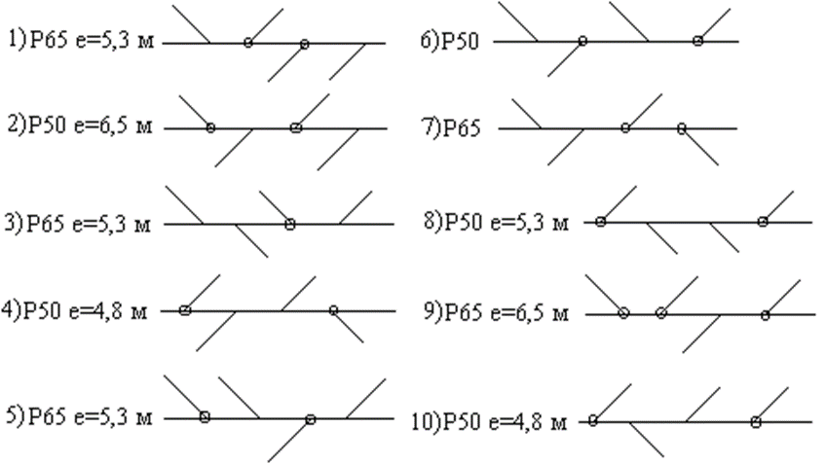;  2. Рассчитать соединение двух параллельных путей по вариантам  3. Рассчитать съезды между параллельными путями.
Владеть | - умениями использования основной технической документации при рассмотрении вопросов организации работы железнодорожного транспорта;  - основными практическими умениями и навыками разработки технической документации железнодорожной станции. | Контрольная работа на тему «Расчет и укладка стрелочной горловины»:  Задание № 1. Вычертить в масштабе одиночный обыкновенный перевод в осях путей (марку крестовины и тип рельса задает преподаватель);  Задание № 2. Сокращенное соединение двух параллельных путей.  Задание № 3. Сокращенные съезды между параллельными путями.
ПК- 20 готовностью к разработке и принятию схемных решений при переустройстве раздельных пунктов, проектированию основных элементов станций и узлов, их рацио-нальному размещению, к разработке и применению методов повышения пропускной и перерабатывающей способности
Знать: | - устройство и техническое оснащение раздельных пунктов промышленного железнодорожного транспорта;  - взаимное расположение и методы расчета основных элементов раздельных пунктов. | Теоретические вопросы:  - Пропускная способность станционных путей и стрелочных горловин  - Перерабатывающая способность сортировочных устройств и грузовых фронтов  - Общие положения расчета пропускной и перерабатывающей способности станций, продолжительность занятия устройств станций  - Расчет потребного числа путей для грузового движения.  5. Схемы промежуточных станций.  6. Классификация промежуточных станций и организация их работы.  7. Пропускная способность станционных путей и стрелочных горловин  8. Перерабатывающая способность сортировочных устройств и грузовых фронтов  9. Общие положения расчета пропускной и перерабатывающей способности станций, продолжительность занятия устройств станций  10. Грузовые пункты и их типы.
Уметь: | - проектировать план, поперечный и продольный профили железнодорожного пути, отдельных элементы и основные схемы станций промышленного железнодорожного транспорта. | Практические задания  1. Расчет стрелочной улицы под углом крестовины;  2. Расчет стрелочной улицы под углом по основному пути;  3. Расчет стрелочной улицы под двойным углом крестовины;
Владеть: | - методами расчета параметров устройств раздельных пунктов станций промышленного железнодорожного транспорта. | Контрольная работа на тему «Расчет и укладка стрелочной горловины»  Задание № 4. Стрелочные улицы.
ПСК-2.4 готовностью к проектированию объектов инфраструктуры промышленного железнодорожного транспорта, внедрению автоматизированных систем управления его работой
Знать: | - технологические и технические нормы объектов инфраструктуры промышленного железнодорожного транспорта в различных условиях;  - методы проектирования отдельных элементов и основных схем объектов инфраструктуры промышленного железнодорожного транспорта. | Теоретические вопросы:  1. Грузовые станции в узлах. Основные определения, схемы, технология работы.  2. Перегрузочные станции в узлах. Основные определения, схемы, технология работы.  3. Промывочные станции в узлах. Основные определения, схемы, технология работы.  4. Промышленные станции в узлах. Основные определения, схемы, технология работы.  5. Сортировочные станции в узлах. Основные определения, схемы, технология работы.  6. Сортировочные устройства в узлах. Основные определения, схемы, технология работы.  7. Железнодорожные узлы. Основные определения, схемы, технология работы.  8. Развязка подходов, головные участки и обходы в железнодорожных узлах.3. Операции между магистральной и промышленной станциями.
Уметь: | - проектировать элементы транспортной инфраструктуры и автоматизированных систем управления. | Практические задания  1. Расчет сокращенной стрелочной улицы (марку крестовины и тип рельса задает преподаватель;  2. Расчет комбинированной стрелочной улицы (марку крестовины и тип рельса задает преподаватель.
Владеть: | - методами расчета элементов транспортной инфраструктуры | Контрольная работа на тему «Расчет и укладка стрелочной горловины»  Задание № 4. Стрелочные улицы.  Контрольная работа на тему «Расчет и укладка стрелочной горловины»  Задание № 5. Расчет координат основных элементов горловины станции.

Порядок проведения промежуточной аттестации, показатели и критерии оценивания:
Промежуточная аттестация по дисциплине «Железнодорожные станции и узлы» включает теоретические вопросы, позволяющие оценить уровень усвоения обучающимися знаний, и практические задания, выявляющие степень сформированности умений и владений, проводится в форме экзаменов.
Экзамен и зачет по дисциплине проводится в устной форме по билетам, каждый из которых включает 2 теоретических вопроса и 1 практическое задание.
Показатели и критерии оценивания экзамена:
Показатели и критерии оценивания экзамена:
– на оценку «отлично» (5 баллов) – обучающийся демонстрирует высокий уровень сформированности компетенций, всестороннее, систематическое и глубокое знание учебного материала, свободно выполняет практические задания, свободно оперирует знаниями, умениями, применяет их в ситуациях повышенной сложности.
– на оценку «хорошо» (4 балла) – обучающийся демонстрирует средний уровень сформированности компетенций: основные знания, умения освоены, но допускаются незначительные ошибки, неточности, затруднения при аналитических операциях, переносе знаний и умений на новые, нестандартные ситуации.
– на оценку «удовлетворительно» (3 балла) – обучающийся демонстрирует пороговый уровень сформированности компетенций: в ходе контрольных мероприятий допускаются ошибки, проявляется отсутствие отдельных знаний, умений, навыков, обучающийся испытывает значительные затруднения при оперировании знаниями и умениями при их переносе на новые ситуации.
– на оценку «неудовлетворительно» (2 балла) – обучающийся демонстрирует знания не более 20% теоретического материала, допускает существенные ошибки, не может показать интеллектуальные навыки решения простых задач.
– на оценку «неудовлетворительно» (1 балл) – обучающийся не может показать знания на уровне воспроизведения и объяснения информации, не может показать интеллектуальные навыки решения простых задач.

Показатели и критерии оценивания зачета:
– «зачтено» – обучающийся должен показать знания на уровне воспроизведения и объяснения информации, интеллектуальные навыки решения простых задач;
– «не зачтено» – обучающийся не может показать знания на уровне воспроизведения и объяснения информации, не может показать интеллектуальные навыки решения простых задач.

Критерии оценки курсового проекта:
«отлично» – студент должен показать высокий уровень знаний не только на уровне воспроизведения и объяснения информации о выполнении курсового проекта, но и интеллектуальные навыки самостоятельного решения проблем и задач, возникших в ходе выполнения курсового проекта, нахождения уникальных способов их решения, оценки выполненной работы и вынесения критических суждений о ней;
«хорошо» – студент должен показать знания не только на уровне воспроизведения и объяснения информации о выполнении курсового проекта, но и интеллектуальные навыки самостоятельного решения проблем и задач, возникших в ходе выполнения курсового проекта;
«удовлетворительно» – студент должен показать знания на уровне воспроизведения и объяснения информации о выполнении курсового проекта, интеллектуальные навыки, полученные в ходе выполнения курсового проекта;
«неудовлетворительно» – студент не может показать знания на уровне воспроизведения и объяснения информации о выполнении курсового проекта, не может показать интеллектуальные навыки, полученные в ходе выполнения курсового проекта.
8Учебно-методическое и информационное обеспечение дисциплины
(модуля)

а) Основная литература:
1. Левин, Д. Ю. Управление эксплуатационной работой на железнодорожном транспорте: технология и управление работой станций и узлов : учебное пособие / Д.Ю. Левин. — Москва : ИНФРА-М, 2020. — 384 с. + Доп. материалы [Электронный ресурс]. — (Высшее образование: Бакалавриат). — www.dx.doi.org/10.12737/702. - ISBN 978-5-16-100200-1. - Текст : электронный. - URL: https://znanium.com/read?id=345510 (дата обращения: 02.05.2020)
2. Левин, Д. Ю. Эксплуатационная работа железных дорог: аксиомы и закономерности : учебное пособие / Д. Ю. Левин. — Москва : ИНФРА-М, 2020. — 332 с. + Доп. материалы [Электронный ресурс]. — (Высшее образование: Специалитет). - ISBN 978-5-16-012092-8. - Текст : электронный. - URL: https://znanium.com/read?id=344516 (дата обращения: 23.03.2020). – Режим доступа: по подписке.
/ - Магнитогорск, ГОУ ВПО «МГТУ», 2010 – 176с., ISBN 978-5-9967-0153-7.

б) Дополнительная литература:

1. Антонов, А. Н. Технология работы железнодорожных станций и узлов : учебное пособие / А. Н. Антонов, В. А. Лукьянов, А. С. Новиков ; МГТУ. - Магнитогорск : МГТУ, 2015. - 1 электрон. опт. диск (CD-ROM). - Загл. с титул. экрана. - URL: https://magtu.informsystema.ru/uploader/fileUpload?name=1299.pdf&show=dcatalogues/1/1123513/1299.pdf&view=true (дата обращения: 25.03.2020). - Макрообъект. - Текст : электронный. - Сведения доступны также на CD-ROM..
2. Антонов, А. Н. Устройство и оборудование сортировочных горок : учебное пособие / А. Н. Антонов, В. А. Лукьянов ; МГТУ. - Магнитогорск : МГТУ, 2016. - 1 электрон. опт. диск (CD-ROM). - Загл. с титул. экрана. - URL: https://magtu.informsystema.ru/uploader/fileUpload?name=2331.pdf&show=dcatalogues/1/1129969/2331.pdf&view=true (дата обращения: 25.03.2020). - Макрообъект. - Текст : электронный. - Сведения доступны также на CD-ROM.
3. Инфраструктура транспортных систем : учебное пособие / [С. Н. Корнилов, А. Н. Рахмангулов, Н. А. Осинцев и др.] ; МГТУ. - Магнитогорск : МГТУ, 2016. - 1 электрон. опт. диск (CD-ROM). - Загл. с титул. экрана. - URL: https://magtu.informsystema.ru/uploader/fileUpload?name=2878.pdf&show=dcatalogues/1/1134087/2878.pdf&view=true (дата обращения: 25.03.2020). - Макрообъект. - Текст : электронный. - Сведения доступны также на CD-ROM..
4.Современные проблемы транспортного комплекса России [Журнал] / Изд-во Магнитогорск. гос. техн. ун-та им. Г.И. Носова. – ISSN 2222-9396. Режим доступа: https://transcience.ru.

в) Методические указания:

- Г.В. Меньшиков, А.Д. Сиразетдинова, К.О. Кашлев, А.С. Новиков Проектирование заводской сортировочной станции: методические указания по выполнению курсового проекта по дисциплине «Железнодорожные станции и узлы». Магнитогорск: ГОУ ВПО «МГТУ», 2010. - 22 с.

г) Программное обеспечение и Интернет-ресурсы:

Наименование ПО | № договора | Срок действия лицензии
MS Windows 7 | Д-1227 от 08.10.2018  Д-757-17 от 27.06.2017  Д-593-16 от 20.05.2016  Д-1421-15 от 13.07.2015 | 11.10.2021  27.07.2018  20.05.2017  13.07.2015
MS Office 2007 | №135 от 17.09.2007 | бессрочно
7Zip | свободно распространяемое | бессрочно
FAR Manager | свободно распространяемое | бессрочно

1. Электронная база периодических изданий East View Information Services, ООО «ИВИС». Режим доступа: https://dlib.eastview.com/, вход по IP-адресам вуза, с внешней сети по логину и паролю.
2. Национальная информационно-аналитическая система. – Российский индекс научного цитирования (РИНЦ). – URL: https://elibrary.ru/project_risc.asp, регистрация по логину и паролю.
3. Поисковая система Академия Google (Google Scholar). – URL: https://scholar.google.ru
4. Информационная система. – Единое окно доступа к информационным ресурсам. – URL: http://window.edu.ru, свободный доступ.
5. Электронные ресурсы библиотеки МГТУ им. Г.И. Носова. Режим обращения: http://magtu.ru:8085/marcweb2/Default.asp (вход с внешней сети по логину и паролю).

9 Материально-техническое обеспечение дисциплины (модуля)
Тип и название аудитории | Оснащение аудитории
Учебные аудитории для проведения занятий лекционного типа | Мультимедийные средства хранения, передачи и представления информации, доска
Учебные аудитории для проведения практических занятий, занятий семинарского типа, групповых и индивидуальных консультаций, текущего контроля и промежуточной аттестации | Мультимедийные средства хранения, передачи и представления информации, доска
Помещения для проведения самостоятельной работы обучающихся | Персональные компьютеры с пакетом MS Office, выходом в Интернет и с доступом в электронную информационно-образовательную среду университета
Помещения для хранения и профилактического обслуживания учебного оборудования | Стеллажи для хранения учебно-методической документации, учебного оборудования и учебно-наглядных пособий

